Communiqué de presse

Tour de force de 100 tonnes : la nouvelle LR 1100.1 de Liebherr

⸺

* Moteur le plus puissant de sa catégorie
* Grande flexibilité grâce à la commande à distance
* Gradient Travel Aid pour circuler en pente en toute sécurité

Dans la catégorie des 100 tonnes, la disponibilité rapide des grues sur chenilles est un facteur décisif. Une exigence parfaitement remplie par la nouvelle LR 1100.1 et qui en fait la grue polyvalente parfaite sur tous les chantiers.

Munich (Allemagne), le 24 octobre 2022 – La nouvelle grue sur chenilles LR 1100.1 est optimisée pour toutes les opérations de levage classiques de la catégorie 100 tonnes. Elle peut être équipée soit d'une flèche principale de jusqu'à 62 mètres, soit d'une flèche principale de jusqu'à 44 mètres combinée à une fléchette fixe jusqu'à 20 mètres.

Dans sa catégorie, la LR 1100.1 est équipée du moteur le plus puissant, dont les 230 kW fournissent la puissance nécessaire aux applications de levage. Le mode Eco-Silent permet d'abaisser le régime du moteur à un niveau prédéfini. Cela permet de réduire la consommation de gazole et de réduire les bruits sur le chantier sans faire de compromis sur la performance. L'arrêt automatique du moteur est également un avantage économique et écologique. Après avoir contrôlé certaines fonctions précises, l'engin se désactive automatiquement en cas de pauses prolongées.

Transport compact, système d'auto-montage et commande à distance

La grue sur chenilles est optimisée pour un changement d'équipement rapide entre les chantiers. La largeur de transport est de 2 983 ou 3 500 mm, selon si la grue est transportée avec ou sans trains de chenilles. Une fois la grue arrivée sur le chantier, le système d'auto-montage et la commande à distance facilitent le montage de la LR 1100.1.

La commande à distance offre au conducteur de la grue un haut niveau de flexibilité et une sécurité supplémentaire même pendant l'utilisation. La grue peut ainsi être commandée depuis l'extérieur de la cabine pour garder une meilleure vue d'ensemble du chantier. Les « angles morts » sont ainsi mieux évités. En fonction de l’application, il n’est souvent pas nécessaire d’avoir recours à une deuxième personne pour assister le conducteur aux opérations de levage. La cabine de la nouvelle grue sur chenilles, réglable sur une hauteur de 2,8 mètres, offre en outre une bonne visibilité globale.

Sécurité en pente

Pour circuler en toute sécurité sur terrain accidenté, la grue est équipée du système « Gradient Travel Aid ». Le système de commande calcule automatiquement le centre de gravité et avertit le conducteur s'il est sur le point de quitter la zone de sécurité. Pendant la conduite, celui-ci reçoit à tout moment des informations sur la pente admissible et la pente réelle ainsi que sur le centre de gravité total de la grue. Au besoin, l'angle de la flèche peut être modifié de manière à ce que la machine reste dans la zone de sécurité.

Plus d'informations sur le Gradient Travel Aid : [Liebherr - Gradient Travel Aid - YouTube](https://www.youtube.com/watch?v=Vnx0MAKfTzU&t=3s)

À propos du Groupe Liebherr

Le Groupe Liebherr est une entreprise technologique familiale proposant une gamme de produits très diversifiée. L'entreprise figure parmi les plus grands fabricants mondiaux d’engins de construction. Elle offre également dans de nombreux autres domaines des produits et services haut de gamme axés sur les besoins des utilisateurs. Le Groupe compte aujourd'hui plus de 140 sociétés sur tous les continents. En 2021, il a employé plus de 49 000 personnes et a enregistré un chiffre d'affaires consolidé de plus de 11,6 milliards d'euros. Liebherr a été fondé en 1949 à Kirchdorf an der Iller, dans le sud de l'Allemagne. Depuis, les employés ont pour objectif de convaincre leurs clients par des solutions exigeantes tout en contribuant au progrès technologique.

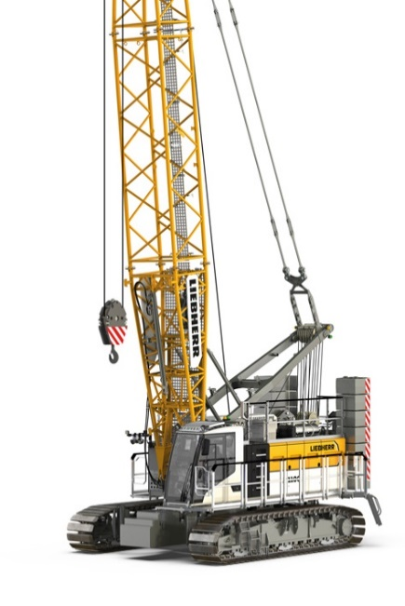Images

liebherr-lr-1100.1.jpg  
La grue polyvalente Liebherr pour tout type de chantier : la LR 1100.1.

Contact

Gregor Grießer  
Marketing stratégique et communication  
E-Mail : [gregor.griesser@liebherr.com](mailto:gregor.griesser@liebherr.com)

Wolfgang Pfister  
Responsable marketing stratégique et communication  
Tél. : +43 50809 41444  
E-Mail : [wolfgang.pfister@liebherr.com](mailto:wolfgang.pfister@liebherr.com)

Publié par

Liebherr-Werk Nenzing GmbH  
Nenzing / Autriche  
[www.liebherr.com](http://www.liebherr.com)